**Canvas**

<canvas> es un elemento de HTML el cual permite realizar gráficos aplicando JavaScript. Este elemento se utiliza para graficar, para hacer composición de fotos o realizar sencillas animaciones.

Este elemento fue implementado por primera vez en Apple en su *dashboard* y, posteriormente, se integró en navegadores como Safari y Google Chrome.

Actualmente, la mayoría de los navegadores soportan el elemento canvas y sus composiciones desarrolladas.

El tamaño, por defecto, del canvas es 300px de ancho y 150px de alto. A ese espacio se le llama **lienzo**, y es el espacio de trabajo; este lienzo se puede personalizar y cambiar su tamaño, con las propiedades **height** y **width** de CSS.

La etiqueta se escribe de la siguiente manera:

**Figura 1**

*Etiqueta canvas*

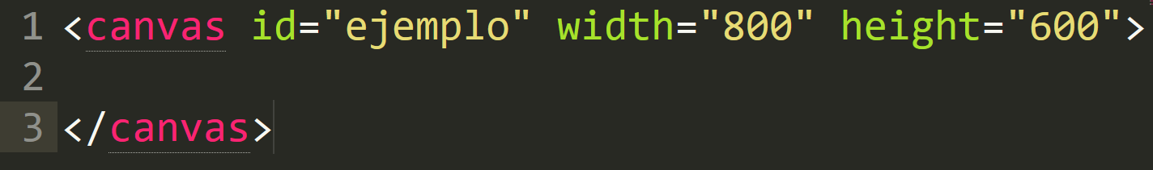

La anterior imagen muestra la sintaxis para insertar el elemento canvas en la página; se puede ver que es muy sencillo, en realidad solo posee dos propiedades que son opcionales de colocar y son el ancho (width) y el alto (height). Si estas dos propiedades no se asignan, el canvas crea su lienzo con el tamaño por defecto, que se dijo en párrafos anteriores. EL id no es necesario, pero al igual que cualquier elemento, se le puede dar estilo, es decir, asignar margen, *padding*, etc., sin afectar los gráficos o las animaciones que contenga.

Ahora se va a empezar a detallar el contexto de renderizado 2D y cómo se trabaja; Canvas ofrece varios contextos de renderizado como es WebGL el cual usa un contexto 3D.

Para este caso se va a trabajar el contexto 2D. Inicialmente, se debe indicar que siempre el lienzo está en blanco y si se quiere mostrar primero un **script**, se necesita acceder al contexto de renderizado para poder dibujar sobre él.

Canvas ofrece un método con el cual se toma el contexto de renderizado y todas las funciones de dibujo y es el getContext().

**Figura 2**

*Tomando el contexto canvas*

**

La primera línea de código recupera el nodo en el DOM que tiene la representación del canvas y una vez se tenga este nodo, se pasa en la otra línea a acceder al contexto de dibujo.

A continuación, una plantilla corta que permite ver un ejemplo de canvas para poder empezar a trabajar y entender este elemento.

**Figura 3**

*Plantilla creación de canvas*

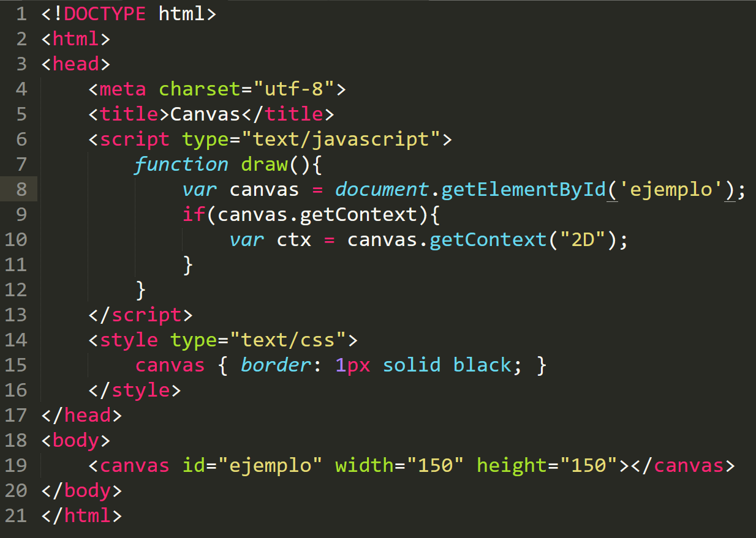

El Script que se ve en el código anterior, hace un llamado a una función draw() que se ejecuta una vez termine de cargarse la página; esto lo puede hacer a través de escuchar el evento load de la página donde está el Script.

La plantilla anterior se vería de la siguiente manera desde un navegador:

**Figura 4**

*Etiqueta canvas vista desde el navegador*

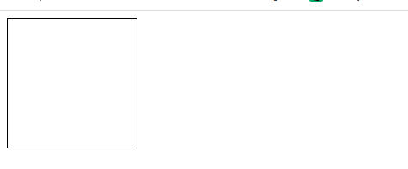

Ahora, se va a revisar un simple ejemplo como parte del inicio del tema, donde se verán dos rectángulos que se intersectan y a uno de ellos se le aplica transparencia.

**Figura 5**

*Ejemplo de canvas*

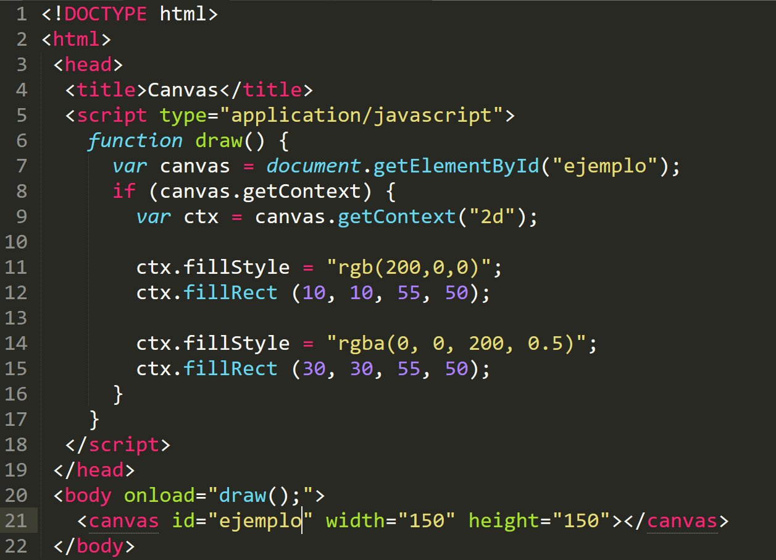

El anterior código como se dijo antes, muestra un ejemplo del uso canvas para graficar dos cuadros que se ven en el navegador de la siguiente manera:

**Figura 6**

*Vista del ejemplo en el navegador*

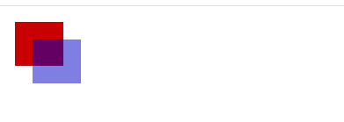

Después de ver cómo se configura canvas y como se hace una gráfica sencilla en el lienzo, ya se puede entrar en detalle a ver algunos de sus elementos.

Para dar inicio y entender canvas, lo primero es hablar de la cuadrícula; este concepto se explicará con la siguiente imagen:

**Figura 7**

*Cuadrícula canvas*

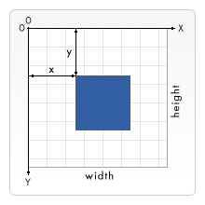

Como se observa en la imagen, la cuadrícula depende del ancho y el alto del lienzo de canvas; se inicia en la posición cero - punto - cero y cada cuadro de la cuadrícula corresponde a un píxel. Todos los elementos que se grafiquen están organizados con una posición relativa al origen de la cuadrícula. Así que la posición de la esquina superior izquierda del cuadrado azul es de 'x' pixeles desde la izquierda y 'y' pixeles desde arriba (coordenada (x,y)).

Canvas solo soporta una forma primitiva y es el rectángulo; las demás formas que se deseen crear deben ser combinaciones de varios trazos y listas de puntos conectados entre sí. Pero, Canvas ofrece varias funciones que permiten trabajar estos trazos de forma sencilla.

Se iniciará indicando cómo se dibuja un rectángulo; existen tres funciones para hacerlo:

* **fillRect (x, y, width, height).** Esta función dibuja un rectángulo relleno.
* **strokeRect (x, y, width, height).** Dibuja solo el contorno de un rectángulo.
* **clearRect (x, y, width, height).** Se encarga de borrar la zona especificada, dejándola transparente.

Las tres funciones tienen los mismos parámetros para su configuración, es decir, necesitan definir un X y Y que especifiquen la posición del rectángulo según el origen de la cuadrícula y un ancho y un alto que van a definir el tamaño del rectángulo.

El siguiente código muestra un ejemplo del uso de cada una de las funciones anteriores.

**Figura 8**

*Funciones de dibujar rectángulos*

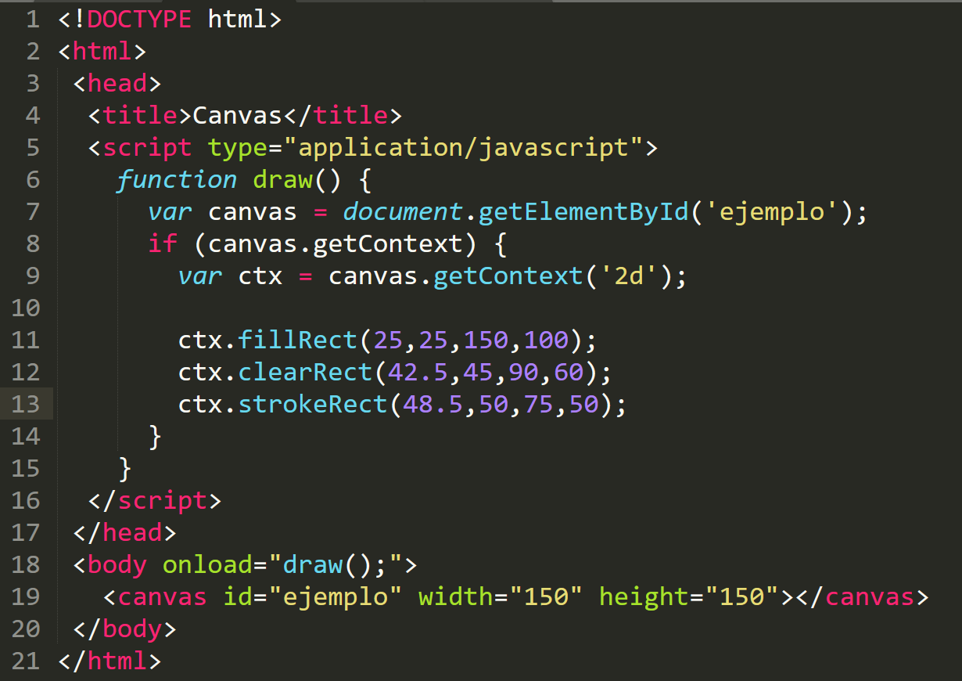

La línea 11 muestra cómo se dibuja un rectángulo relleno con una posición en X y Y de 25 pixeles y la figura a dibujar tendrá un ancho de 150 pixeles y un alto de 100 pixeles. Después viene la función que elimina y deja transparente, según lo que ocupe y tiene una posición en X de 42.5 pixeles y en Y de 45 píxeles.

Por último, la línea 13 muestra la figura que dibuja solo el borde del rectángulo y también tiene sus parámetros de posición en X y Y con su respectivo ancho y alto.

**Figura 9**

*Rectángulos graficados con cada función*

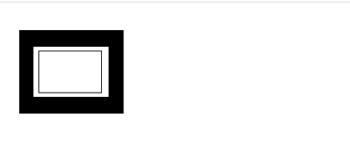

Con estas funciones vistas, se pueden dibujar rectángulos o cuadrados, pero las demás formas toca hacerlas usando trazos.

Para hacer trazos dentro de canvas, se deben seguir unos pasos:

* Se crea el trazo en primera medida
* Después, se usan comandos de dibujo, para dibujar dentro del trazo.
* Se cierra el trazo.
* Cuando ya se cierra el trazo, se le puede dar contorno o relleno para renderizar.

Las funciones que se utilizan para los pasos anteriores son:

* **beginPath().** Es la encargada de iniciar el trazo y así poder empezar a usar los comandos de dibujos dentro de él.
* **closePath().** Cierra el trazo lo que causa que todos los comandos de dibujos posteriores se apliquen al contexto principal.
* **stroke().** Dibuja el contorno de una forma.
* **fill().** Dibuja una forma sólida rellenando el área de trazo.

**Figura 10**

*Dibujando un triángulo*

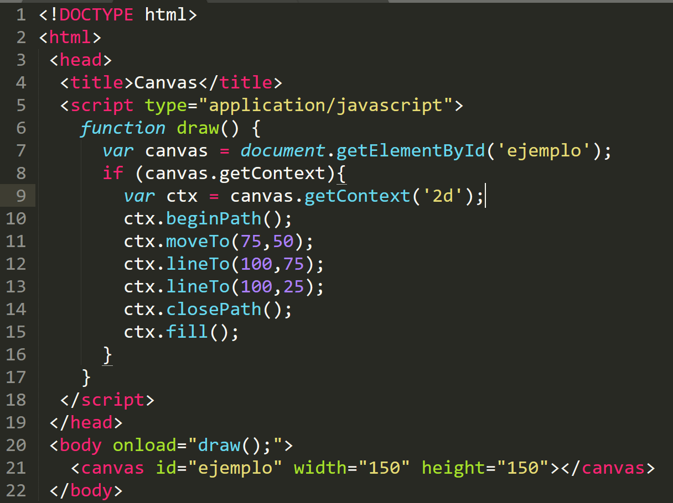

Después de ver las funciones para graficar trazos, se puede explicar el código del dibujo que se hizo.

En la línea 10 se inicia el trazo, la función principal que no grafica nada, pero sirve para poner la pluma o el cursor en el punto iniciar es **moveTo()**. Esta función lo que hace es mover el cursor desde el origen hasta el punto X, Y dado por el programador.

Después las líneas 12 y 13 realizan el trazo desde el nuevo punto de origen de la figura que es (75, 50) y traza una línea hasta el punto (100, 75), la línea 13 traza una línea desde el punto de origen hasta el punto (100, 25). Teniendo esas dos líneas trazadas con la función **closePath()** de la línea 14 se cierra el trazo y, por último, con la función **fill()** se rellena el trazo o la figura creada.

Este trazo creado visto desde el navegador se ve de la siguiente manera:

**Figura 11**

*Triángulo creado a través de trazos*

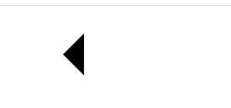

Con los trazos dados se crea y rellena un triángulo.

Otro ejemplo con trazos es la siguiente figura:

**Figura 12**

*Creando figura con trazos*

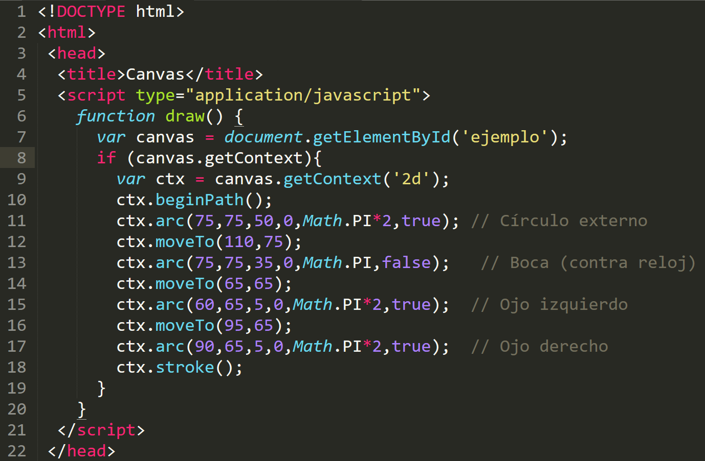

El código anterior con la función **arc(),** crea un arco.

arc(x, y, radius, startAngle, endAngle, anticlockwise).

Dibuja un arco de acuerdo a los parámetros dados. X y Y ya son parámetros reconocidos. Radius es un parámetro que por sí solo ya se conoce en una circunferencia; startAngle y endAngle definen el inicio y fin del arco en radianes a lo largo de toda la circunferencia. Por último, *anticlockwise* define el sentido en el que va a dibujar; si es *true*, dibuja al contrario de las manecillas del reloj y si es *false* dibuja de acuerdo con las manecillas del reloj.

Según la explicación, todo el código anterior se ve de la siguiente manera en el navegador:

**Figura 13**

*Dibujando arcos con canvas*

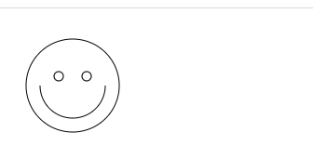

Con Canvas no solo se pueden dibujar triángulos, círculos y rectángulos, sino que con la combinación de trazos, se pueden graficar curvas de Bézier, curvas cúbicas y cuadráticas Bézier, etc.

Para más información puede consultar la página de w3schools o el siguiente enlace: <https://devcode.la/tutoriales/introduccion-a-canvas-de-html5/>.